UBND XÃ TRƯỜNG TÂN
TRƯỜNG TH QUANG MINH

THỰC ĐƠN BÁN TRÚ TUẦN 17
NĂM HỌC 2025 – 2026

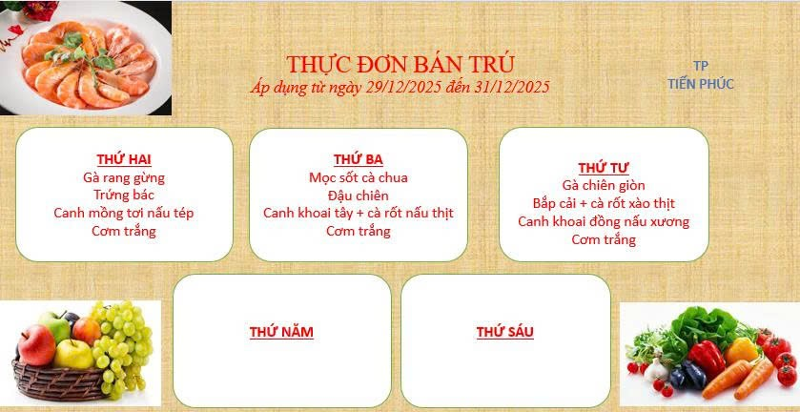

Nơi nhận:  - BGH;  - NV Y tế;  - NV nấu ăn;  - Lưu HSBT. | HIỆU TRƯỞNG  Nguyễn Văn Quân

